Открытое тематическое занятие.
«Плетение ковриков».

МБДОУ д/с « Гнёздышко» ст. Камышёвской
Воспитатель: Музыкина Ю.С.

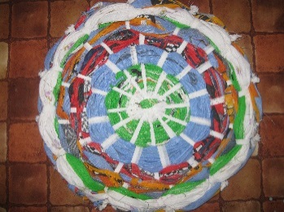

(подготовительная группа)

Цель: продолжать формировать представление детей о промыслах казаков.
Задачи:
- учить детей элементарным навыкам плетения коврика из ниток, способом продевания нити «над» и «под» основой; активизировать словарь детей через пословицы и поговорки о труде;
- развивать пространственные представления «над», «под», мелкую моторику кистей рук;
- воспитывать уважение к труду и народным традициям Донского края.
Материалы: основа круглой формы с натянутыми нитями, клубочки из полосок цветной ткани, ножницы.
Предварительная работа: рассматривание альбомов о промыслах донских казаков, заучивание пословиц и поговорок о труде, слушание песен донских казаков.

Содержание:
Казачка: Здорово ночевали, пожалуйте гости дорогие! Будьте как дома!
Дети: Не беспокойся хозяюшка, мы дома не лежим и в гостях не стоим!
Казачка: У меня для каждого найдется и местечко и словечко!
Дети: Гости – люди подневольные, где посадят, там и сядут.
Казачка: Редкий гость никогда не в тягость.
Дети: Да, дома сидеть – ничего не видать. Решили мы на посиделках людей посмотреть, да себя показать.
Казачка: Проходите, гости дорогие. Гостю – почет, хозяину честь.
Дети: Туда голуби летают, где их привечают.
Ехали мы мимо, да завернули до дому.
Казачка: Давно я вас поджидаю, посиделки без вас не начинаю. Удобно ли вам? Всем ли места хватило? Ну что ж, доброе начало, как говорится, половина дела.
- Знаю я казаченьки, что вы трудиться мастера, так ли это?
Дети: Это верно, хозяюшка. Казаки все мастера – ловко правят все дела. А казачки все подстать им не станут уступать.
Дети: Да казака труд кормит, а лень портит.
Дети: А еще казак добытчик, для него главное добыть и можно дома не быть. Казак в труде, как в бою славит Родину свою. И от безделья не бывает у казака веселья.
Казачка: Точно, точно гутарите. Ведь с детства не научишься – всю жизнь намучишься.
- А расскажите казаченьки, чем вы любите заниматься?
- А чем же казаки занимаются?

Казачка: Много пословиц сложил народ о труде. А как у нас на Дону говорят о труде?
Казачка: Да, нет радости краше усталости. И так круглый год в работе. Хорошему делу – красная цена. Ой, совсем забыла, коротала я вчера вечерок и сплела вот такой коврик. Любо вам, казаченьки?
- Как вы думаете, из чего я плела этот коврик?
- Какой он у меня получился?
- А я могу вас научить плести такой коврик.
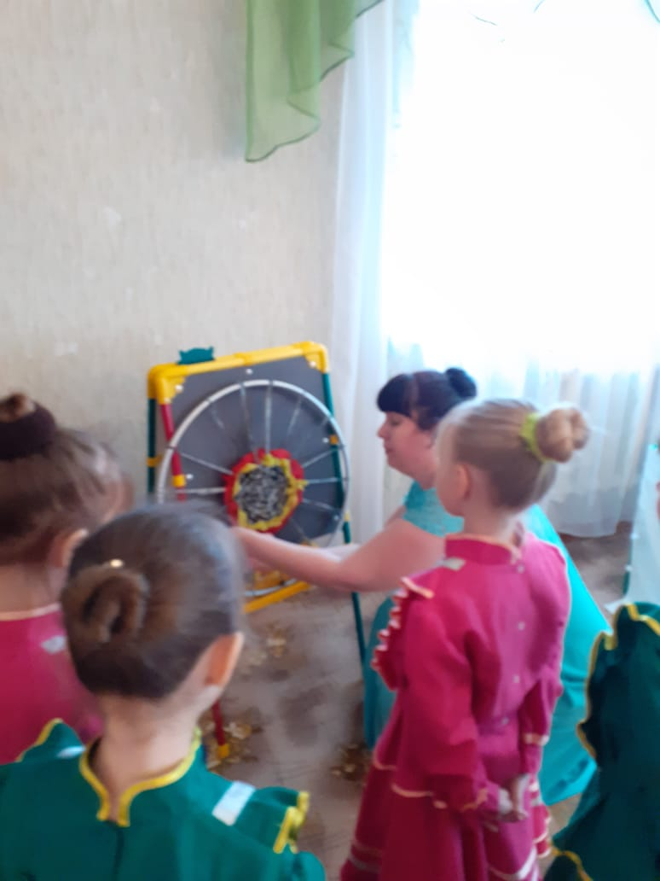
Для этого мне понадобится вот такая круглая основа с натянутыми нитями. Клубочек из полосок цветной ткани. Почему из цветной?
- В месте пересечения полос основы коврика начинаем вплетать нить из нашего клубочка по кругу, как плетут корзинки, пропуская полосу то «под» полосками основания, то «над».

- Следите за тем, чтобы плетение было равномерным и одинаково плотным. Не стягивайте сильно плетение, и не плетите слишком свободно, иначе коврик деформируется и в итоге изделие получится не ровным.
- После чего разрежьте полосы
основания ножницами, и завяжите
парные концы полос по краю
коврика. И так завязать нужно
каждую ниточку.
- День продолжается, солнце улыбается. А у нас посиделки продолжаются!
- Пройдемте к столу. Там я приготовила вот такие заготовки. Клубочек к основе уже прикреплен, начинаем плетение.
- А чтоб коврик получился красивым, пальцы должны быть у мастерицы ловкими и умелыми, давайте их разомнем.

«Дом на горе»

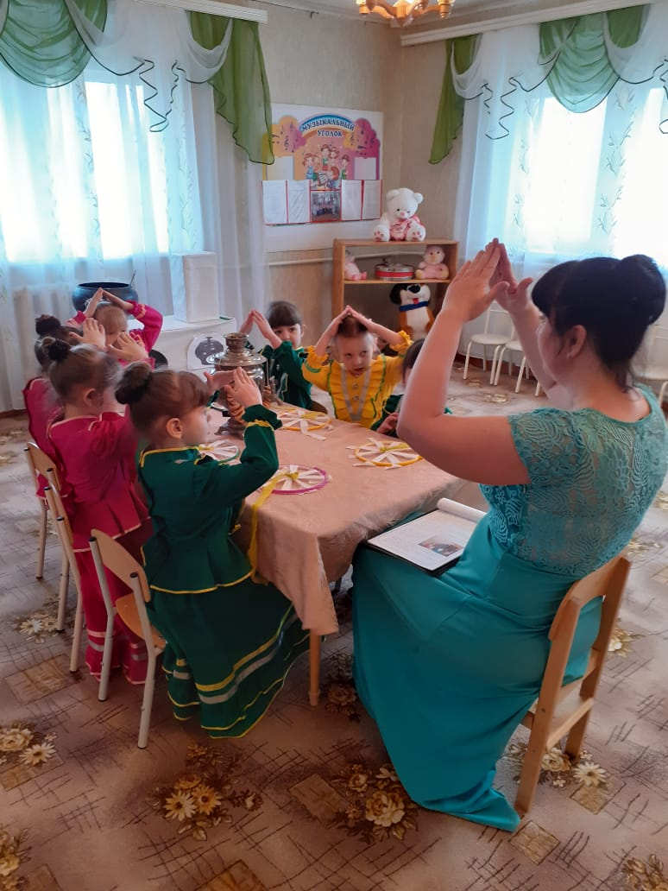

На горе мы видим дом.
Много зелени кругом.
Вот деревья, вот кусты.
вот душистые цветы.
раскрывшийся бутон.
Окружает все забор
За забором чистый двор.
Мы ворота открываем,
К дому быстро подбегаем.
В дверь стучимся: тук, тук, тук.
Кто-то к нам идет на звук.
В гости в горницу пришли
И гостинцы принесли.

Приговорки во время плетения.

- Не то дорого, что красно золото, а то, что доброго мастерства.
-Умные руки не знают скуки.
- Была бы охота, будет ладиться и работа.
- Без труда не вытащишь и рыбку из пруда.

- Не привыкай к безделью, учись рукоделию.
-Без труда нет добра.
-Землю красит солнце, а человека труд.
- О человеке судят не по словам, а по делам.
- Рукам работа – душе праздник.

- Кто любит трудиться, тому на месте не сидится.
- Человек во все времена стремился украсить свой быт.
Народ творил из простого материала: дерева, глины, ткани,
но ценность умельцев определялась не материалом, а их мастерством.
Как за работой время бежит! Пора заканчивать наше рукоделие!
- А, что же вы казаченьки украсите
этим ковриком?
По старинному обычаю
заканчивали посиделки хорошей
песней. Как говорится: кто умеет
трудиться, тот умеет веселиться!

«Молодая молода» (песня с
приплясом.)
- Ой, совсем забыла, а у меня в печи пирог испекся, пожалуйте гости дорогие за стол!
Казаченьки помогите мне накрыть стол.

